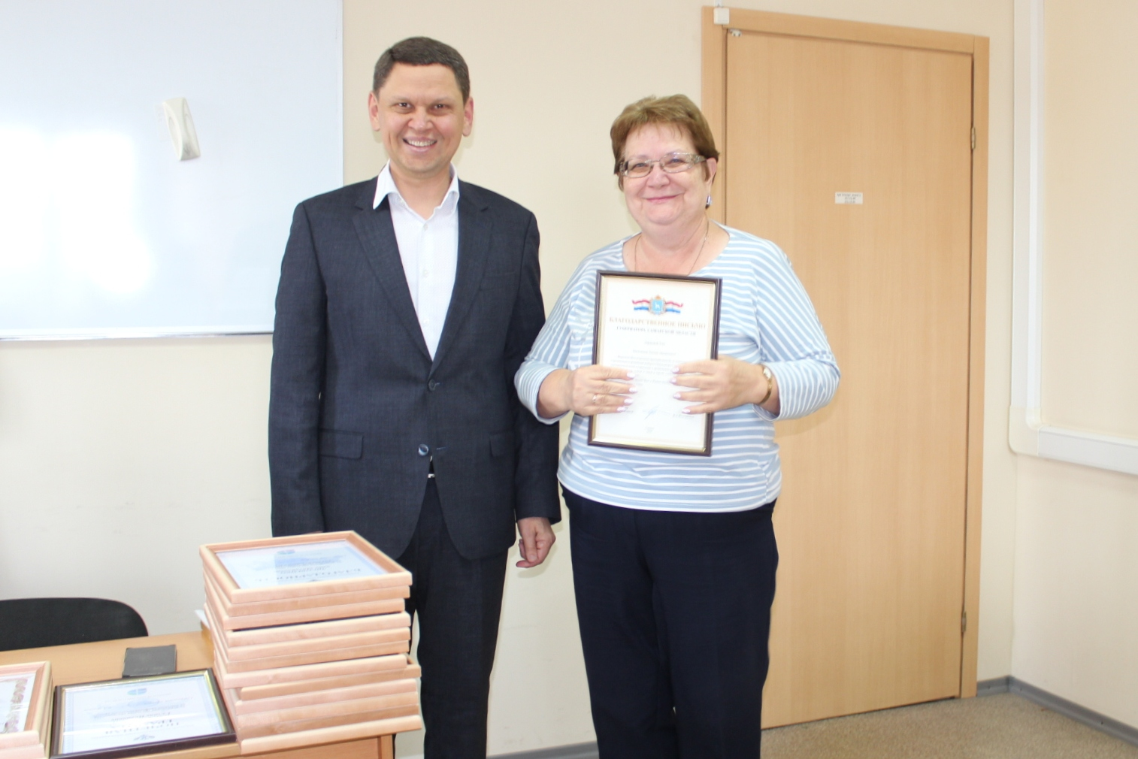

 | г. Самара, ул. Ленинская, 25а, корп. № 1  e-mail: pr_fkp@mail.ru,  ВК: vk.com/fkp_samara, www.kadastr.ru

Специалистам самарского Роскадастра вручили ведомственные награды

В филиале ППК «Роскадастр» по Самарской области прошло награждение работников. Заслуженные награды, грамоты и благодарственные письма за добросовестное исполнение должностных обязанностей и высокий профессионализм вручил директор филиала ППК «Роскадастр» по Самарской области Максим Гальцов.
Лучшие специалисты, которые проявили инициативу и достигли значимых результатов в своей работе, способствуя повышению качества предоставляемых услуг и укреплению авторитета организации, награждены почетными грамотами и благодарностями руководителя Федеральной службы государственной регистрации, кадастра и картографии (Росреестра) Олега Скуфинского и директора публично-правовой компании Роскадастр Владислава Жданова. Всего награждено 19 человек. Благодарственными письмами губернатора за активное участие в общественно-политической жизни Самарской области отмечено 6 сотрудников.
«Наши специалисты – это наш главный потенциал и залог успешной деятельности компании. Каждый сотрудник вносит личный вклад в решение задач, направленных на развитие и совершенствование ведомства», - отметил директор филиала ППК «Роскадастр» по Самарской области Максим Гальцов.
В завершении мероприятия работникам доведена важная информация по местным выборам, необходимости ответственного и внимательного подхода к выполнению своих обязанностей в этот период.

Филиал ППК «Роскадастр» по Самарской области

